Федеральное агентство по образованию
___
Государственное образовательное учреждение высшего
профессионального образования
«Калмыцкий государственный университет»

СПЕЦИАЛЬНЫЙ ПРАКТИКУМ
С ИСПОЛЬЗОВАНИЕМ АРМ «NI ELVIS»
(часть I)

Методическое пособие
по курсу «Специальный практикум» для студентов специальности 010701 «Физика»

Элиста 2008

Составители: Кормильцев И.В., Сусляков Ю.В.

Специальный практикум по радиофизике и электронике c использованием АРМ «NI ELVIS»: для студентов специальности 010701 «Физика» / Калм. гос. ун-т; Сост. И.В. Кормильцев, Ю.В. Сусляков. Элиста, 2008. 50 с., часть I.

Данное пособие предназначено для изучения специального практикума по радиофизике и электронике с помощью системы Автоматического Рабочего Места (АРМ) « NI ELVIS» компании «National Instruments».
Разработка предназначена для студентов специальности 010701 «Физика».
Печатается по решению учебно-методического совета факультета математики и физики.

Рецензент: доктор физ.- мат. наук, профессор КалмГУ Михаляев Б.Б.

Подписано в печать ________. Формат 60х84/16.
Бумага тип. №1. Печать офсетная. Усл. п. л. ___.
Уч.-изд. л. 1,25. Тираж 100 экз. Заказ .

Издательство Калмыцкого университета
35800 Элиста, ул. Пушкина, 11.

Предисловие

Первая часть лабораторного практикума содержит описания 9 лабораторных работ по теории электрических цепей. Предполагается, что читатели знакомы с теоретическими положениями, относящимися к материалу лабораторных работ. Все работы проводятся с применением лабораторной установки NI ELVIS и программно-инструментального комплекса LabVIEW.
Введение и лабораторные работы составлены на основании материалов, любезно предоставленных Российским отделением корпорации National Instruments.

Лабораторная работа №14

Установка NI ELVIS

Установка NI ELVIS (National Instruments Educational Laboratory Virtual Instrumentation Suite) представляет собой настольную макетную плату и комплект программного обеспечения в среде LabVIEW для проведения широкого спектра лабораторных работ.

Панель управления

Элементы управления расположены на передней панели установки (рис. 1).
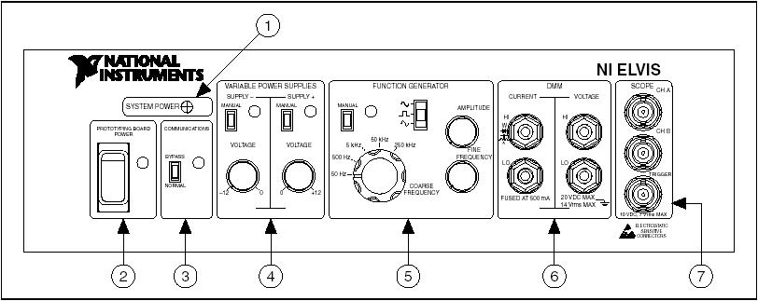
1 Индикатор System Power (питание системы) | 5 Элементы управления функциональным генератором
2 Переключатель Prototyping Board Power (питание макетной платы) | 6 Клеммы мультиметра
3 Переключатель Communications (Связь) | 7 Клеммы осциллографа
4 Элементы управления регулируемыми блоками питания

Рис. 1 Передняя панель управления установки NI ELVIS

Имеются следующие элементы управления и индикаторы:
- Индикатор System Power—показывает, включен ли NI ELVIS.
- Переключатель Prototyping Board Power—управляет питанием макетной платы.
- Переключатель Communications – отключает программное управление NI ELVIS и обеспечивает прямой доступ к линиям цифрового ввода/вывода.
- Элементы управления регулируемыми блоками питания
- Элементы управления Supply–
- Переключатель Manual – определяет режим управления питанием (ручной или программный) для отрицательных значений выходного напряжения.
- Ручка Voltage Adjust (регулировка напряжения) – управляет отрицательным выходным напряжениям от –12 до 0 В.
- Элементы управления Supply+
- Переключатель Manual – определяет режим управления питанием (ручной или программный) для положительных значений выходного напряжения.
- Ручка Voltage Adjust (регулировка напряжения) – управляет положительным выходным напряжениям от 0 до +12 В.
Более подробную информацию о программных элементах управления блоками питания можно найти в NI ELVIS Online Help.
- Элементы управления функциональным генератором
- Переключатель Manual – определяет режим управления генератором функций (ручной или программный).
- Выбор функции – определяет форму генерируемого сигнала. NI ELVIS может генерировать синусоидальный, прямоугольный и треугольный сигналы.
- Ручка Amplitude – регулирует амплитуду генерируемого сигнала.
- Ручка Coarse Frequency – устанавливает диапазоны частот на выходе функционального генератора.
- Ручка Fine Frequency – настраивает выходную частоту функционального генератора.
Более подробную информацию о программных элементах управления функциональным генератором можно найти в NI ELVIS Online Help.
- Разъемы цифрового мультиметра (DMM)
Внимание! Подключая сигналы одновременно к разъёмам мультиметра на макетной плате и к разъёмам на панели управления, вы их замыкаете, что может повредить схему, собранную на макетной плате.
- Разъемы штекерного типа для тока (CURRENT)
- HI – вход положительной полярности для всех функциональных возможностей мультиметра кроме измерения напряжения.
- LO – вход отрицательной полярности для всех функциональных возможностей мультиметра кроме измерения напряжения.
- Разъемы штекерного типа для напряжения (VOLTAGE)
- HI – вход для измерений положительных значений напряжения.
- LO – вход для измерений отрицательных значений напряжения.
- Разъемы осциллографа (SCOPE)
Внимание! Подключая сигналы одновременно к разъёмам осциллографа на макетной плате и к разъёмам на панели управления, вы их замыкаете, что может повредить схему, собранную на макетной плате.
- Разъем CH A BNC – вход канала A осциллографа.
- Разъем CH B BNC – вход канала B осциллографа.
- Разъем Trigger BNC – вход синхронизации осциллографа.
Макетная плата
Схема расположения частей макетной платы приведена на рис.2.

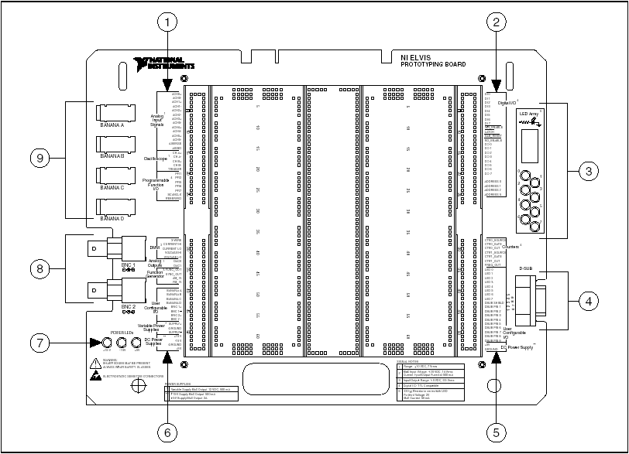

1 Контактные площадки аналогового ввода, осциллографа и программируемого функционального ввода/вывода | 6 Контактные площадки мультиметра, аналогового вывода, функционального генератора, настраиваемого ввода/вывода,
2 Контактные площадки цифрового ввода/вывода | регулируемых блоков питания и источников постоянного тока
3 Массив индикаторов | 7 Индикаторы питания
4 Разъем D-Sub | 8 BNC-разъёмы
5 Контактные площадки счетчика-таймера, настраиваемого ввода/вывода и источника постоянного тока | 9 Разъёмы штекерного типа

Рис. 2. Схема макетной платы

Электропитание на макетной плате

На макетной плате есть разъёмы источника питания на ±15 В и 5 В. Этого достаточно, чтобы собрать многие универсальные схемы.

Описание сигналов макетной платы

Сигналы макетной платы NI ELVIS описаны в табл. 1. Сигналы сгруппированы по функциональному назначению так же, как они расположены на макетной плате.
Таблица 1. Описание сигналов
Название сигнала | Тип |  | Описание
1 | 2 |  | 3
ACH<0..5>+ | Аналоговый вход общего назначения |  | Analog Input Channels 0 through 5 (входные аналоговые каналы от 0 до 5) (+) – положительный дифференциальный вход каналов аналогового ввода.
ACH<0..5>– | Аналоговый вход общего назначения |  | Analog Input Channels 0 through 5 (входные аналоговые каналы от 0 до 5) (–) – отрицательный дифференциальный вход каналов аналогового ввода.
AISENSE | Аналоговый вход общего назначения |  | Analog Input Sense (аналоговый входной уровень) – опорное напряжение для аналоговых каналов в режиме общего провода, незаземленного на конце.
AIGND | Аналоговый вход общего назначения |  | Analog Input Ground – «земля» аналогового входа для прибора DAQ. Этот сигнал заземления не связан с сигналом NI ELVIS GROUND.
CH<A..B>+ | Осциллограф |  | Oscilloscope Channels A and B (каналы осциллографа A и B) (+) – положительный вход для каналов осциллографа.
CH<A..B>– | Осциллограф |  | Oscilloscope Channels A and B (каналы осциллографа A и B) (–) – отрицательный вход для каналов осциллографа.
TRIGGER | Осциллограф |  | Oscilloscope Trigger (запуск осциллографа) – ввод сигнала синхронизации осциллографа относительно AIGND.
PFI<1..2>,  PFI<5..7> | Программируемый функциональный ввод/вывод |  | Programmable Function Input 1 through 2 and 5 through 7 (программируемые функциональные входные каналы от 1 до 2 и от 5 до 7) – программируемый функциональный ввод/вывод для прибора DAQ.
SCANCLK | Программируемый функциональный ввод/вывод |  | Scan Clock (генератор развертки) – соединен с контактом SCANCLK прибора DAQ.
RESERVED | Программируемый функциональный ввод/вывод |  | Соединен с контактом EXTSTROBE* прибора DAQ.
3-WIRE | Цифровой мультиметр |  | Three Wire (трехпроводной) – источник напряжения для цифрового мультиметра для измерений параметров трехпроводного транзистора.
CURRENT HI | Цифровой мультиметр |  | Positive Current (положительный ток) – вход мультиметра положительной полярности для всех измерений кроме измерения напряжения.
1 | 2 |  | 3
CURRENT LO | Цифровой мультиметр |  | Negative Current (отрицательный ток) – вход мультиметра отрицательной полярности для всех измерений кроме измерения напряжения.
VOLTAGE HI | Цифровой мультиметр |  | Positive Voltage (положительное напряжение) – вход положительной полярности для вольтметра мультиметра.
VOLTAGE LO | Цифровой мультиметр |  | Negative Voltage (отрицательное напряжение) – вход отрицательной полярности для вольтметра мультиметра.
DAC<0..1> |  | Аналоговый выход общего назначения |  | Analog Channel Output for Channels 0 through 1 (аналоговый выходные каналы от 0 до 1) – выходы ЦАП прибора DAQ
FUNC_OUT |  | Функциональный генератор |  | Function Output – выход функционального генератора.
SYNC_OUT |  | Функциональный генератор |  | Synchronization Output (синхронизирующий выход) – ТТЛ-сигнал той же частоты, что и на контакте FUNC_OUT.
AM_IN |  | Функциональный генератор |  | Amplitude Modulation Input – вход амплитудного модулятора для функционального генератора.
FM_IN |  | Функциональный генератор |  | Frequency Modulation Input – вход частотного модулятора для функционального генератора.
BANANA<A..D> |  | Настраиваемый ввод/вывод |  | Banana Jacks A through D (разъемы штекерного типа от A до D) – выход на разъемы штекерного типа.
BNC<1..2>+ |  | Настраиваемый ввод/вывод |  | BNC Connectors 1 and 2 (+) – выход на BNC-разъёмы 1 и 2.
BNC<1..2>– |  | Настраиваемый ввод/вывод |  | BNC Connectors 1 and 2 (–) – выход на BNC-разъёмы 1 и 2.
SUPPLY+ |  | Регулируемые блоки питания |  | Выходы регулируемых блоков питания с положительным напряжением от 0 до 12 В.
SUPPLY– |  | Регулируемые блоки питания |  | Выходы регулируемых блоков питания с отрицательным напряжением от –12 до 0 В.
GROUND |  | Регулируемые блоки питания, источники постоянного тока |  | Ground (заземление) – «земля» макетной платы. Две «земли» на макетной плате связаны.
+15 V |  | Источники постоянного тока |  | Источник напряжения +15 В – выход фиксированного напряжения 15 В относительно «земли» NI ELVIS GROUND.
–15 V |  | Источники постоянного тока |  | Источник напряжения –15 В – выход фиксированного напряжения –15 В относительно «земли» NI ELVIS GROUND.
+5 V |  | Источники постоянного тока |  | Источник напряжения +5 В – выход фиксированного напряжения +5 В относительно «земли» NI ELVIS GROUND.
DO<0..7> |  | Цифровой ввод/вывод |  | Digital Output Lines 0 through 7 (линии цифрового вывода от 0 до 7) – выход шины записи.
1 |  | 2 |  | 3
WR ENABLE |  | Цифровой ввод/вывод |  | Write Enable (включение записи) – выход, показывающий, что данные записываются на шину.
LATCH |  | Цифровой ввод/вывод |  | Latch (фиксатор) – выход, на который подаётся импульс, после того, как данные были записаны на шину.
GLB RESET |  | Цифровой ввод/вывод |  | Global Reset (общий сброс) – выход, на который подаётся сигнал при общем сбросе системы цифрового ввода/вывода.
RD ENABLE |  | Цифровой ввод/вывод |  | Read Enable (включение чтения) – выход, показывающий, что данные считываются с шины.
DI<0..7> |  | Цифровой ввод/вывод |  | Digital Input Lines 0 through 7 (считывающие цифровые линии от 0 до 7) – выход шины чтения.
ADDRESS<0..3> |  | Цифровой ввод/вывод |  | Address Lines 0 through 3 (адресные линии от 0 до 3) – выход адресной шины.
CTR0_SOURCE |  | Счетчики |  | Counter 0 Source (вход счетчика 0) – соединён с контактом GPCTR0_SOURCE на приборе DAQ.
CTR0_GATE |  | Счетчики |  | Counter 0 Gate (управляющий вход счетчика 0) – соединён с контактом GPCTR0_GATE на приборе DAQ.
CTR0_OUT |  | Счетчики |  | Counter 0 Output (выход счетчика 0) – соединён с контактом GPCTR0_OUT на приборе DAQ.
CTR1_GATE |  | Счетчики |  | Counter 1 Gate (управляющий вход счетчика 1) – соединён с контактом GPCTR1_GATE на приборе DAQ.
CTR1_OUT |  | Счетчики |  | Counter 1 Output (выход счетчика 1) – соединён с контактом GPCTR1_OUT на приборе DAQ
FREQ_OUT |  | Счетчики |  | Frequency Output (выход частоты) – соединён с контактом FREQ_OUT на приборе DAQ.

Заземление
Поскольку аналоговые сигналы являются дифференциальными, то для их передачи необходима точка с нулевым потенциалом. В NI ELVIS следует измерять сигналы относительно потенциала какого-либо из контактов NI ELVIS GROUND. При измерениях, проводимых на нестабильных источниках питания, таких как аккумуляторы, убедитесь, что вы подсоединили один из концов к NI ELVIS GROUND. Разъёмы сигнала NI ELVIS GROUND расположены в нескольких местах макетной платы, но все они имеют одинаковый потенциал.
Конфликт ресурсов
Некоторые из каналов аналогового ввода используются для обслуживания внутренних схем приборов, но большую часть времени этими каналами можно пользоваться. Каналы ACH<0..2> могут быть использованы всегда. Канал ACH5 прерывается при использовании возможностей цифрового мультиметра по анализу импеданса, таких как измеритель ёмкости, тестер диодов и т.д. При работе осциллографа используются каналы ACH3 и ACH4, поэтому во избежание наложения сигналов занимать их не следует.

Цифровой мультиметр
На макетной плате присутствуют входы мультиметра CURRENT и VOLTAGE, а также дополнительный терминал для измерений параметров трехпроводного транзистора. Дифференциальные входы вольтметра называются VOLTAGE HI и VOLTAGE LO, остальные функциональные возможности мультиметра реализуются с помощью подключения к контактам CURRENT HI и CURRENT LO. Для измерений параметров приборов с тремя выводами используются как контакт 3-WIRE, так и контакты CURRENT HI и CURRENT LO.

Внимание! Подключая сигналы одновременно к разъёмам мультиметра на макетной плате и к разъёмам на панели управления, вы их замыкаете, что может повредить схему, собранную на макетной плате.

Осциллограф
Входные разъёмы осциллографа на макетной плате называются CH<A..B>+, CH<A..B>– и TRIGGER. Сигналы CH<A..B> выводится прямо на каналы ACH3 и ACH4 прибора DAQ соответственно.
Внимание! Подключая сигналы одновременно к разъёмам осциллографа на макетной плате и к разъёмам на панели управления, вы их замыкаете, что может повредить схему, собранную на макетной плате.
Источник постоянного тока
Выходное напряжение источника постоянного тока составляет ±15 В и +5 В.

Функциональный генератор
Кроме разъёма выходного сигнала FUNC_OUT на макетной плате есть ещё несколько дополнительных разъёмов, относящихся к функциональному генератору. На разъём SYNC_OUT подаётся совместимый с ТТЛ сигнал синхронизации той же частоты, что и выходной сигнал. Сигналы AM_IN и FM_IN управляют амплитудной модуляцией и частотной модуляцией соответственно. Эти сигналы дополняют возможности точной настройки частоты и амплитуды сигнала в ручном режиме.

Регулируемые блоки питания
Регулируемые блоки питания служат источниками напряжения, настраиваемого в диапазоне от 0 до +12 В на терминале SUPPLY+ и от –12 до 0 В на терминале SUPPLY-. Контакт GROUND обеспечивает соединение с контактом заземления, который является общим с источниками постоянного тока.

Лабораторная работа № 15

Характеристики и параметры реальных элементов электрических цепей постоянного тока

1. Назначение работы

В работе проводится измерение характеристик резисторов и конденсаторов; проводятся простейшие электрические измерения; при этом осуществляется ознакомление с интерактивными приборами, имеющимися в программном обеспечении установки ELVIS.

2. Описание установки

Для проведения лабораторной работы на панели ELVIS устанавливаются следующие элементы:
Резистор R₁ номиналом 1 кОм (Здесь и далее указывается цветовая кодировка элемента: коричневый, черный, красный),
Резистор R₂ номиналом 2.2 кОм (красный, красный, красный),
Резистор R₃ номиналом 1 Мом (коричневый, черный, зеленый),
Конденсатор С емкостью 1 мкФ.
3. Рабочее задание
1. Измерить сопротивления резисторов и емкость конденсатора.
С этой целью нужно присоединить две однополюсных вилки к токовым входам DMM на лицевой панели рабочей станции. Два других конца присоедините к любому из резисторов. Запускается программное обеспечение NI ELVIS. После инициализации на экране появится набор интерактивных инструментов (рис. 1). Выбирается цифровой мультиметр Digital Multimeter (рис. 2). Digital Multimeter можно использовать для широкого круга задач. В данном пособии знаком DMM[X] мы будем обозначать измерение параметра X. Для использования функции цифрового омметра DMM[Ω] нужно нажать кнопку [Ω].
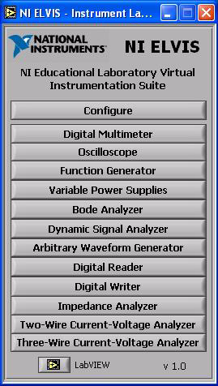 | 
Рис. 1. Набор интерактивных инструментов и процесс инициализации установки NI ELVIS
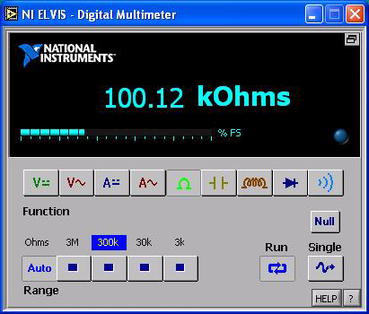
Рис. 2. Цифровой мультиметр
Проведите измерения R₁,R₂ и R₃. Нажав на кнопку [] и используя те же проводники, измерьте емкость конденсатора с помощью функции DMM[C].
Заполните следующую таблицу:

R₁ |  | Ом | (номинал 1 кОм)
R₂ |  | Ом | (номинал 2.2 кОм)
R₃ |  | Ом | (номинал 1 МОм)
С* |  | мкФ | (номинал 1 мкФ)

Примечание. При использовании электролитических конденсаторов убедитесь, что положительный контакт конденсатора присоединен к положительному токовому вводу DMM, и затем нажмите кнопку electrolytic в режиме DMM[C].

2. Собрать схему делителя напряжения
Используя два резистора R₁и R₂, нужно собрать следующую схему на макетной плате NI ELVIS (рис. 3).
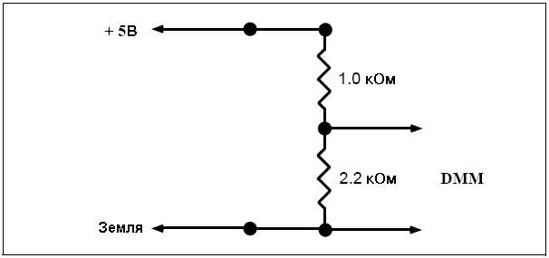
Рис. 3. Схема делителя напряжения
Входное напряжение V₀ подается с контакта [+5 V], а общий провод присоединяется к контакту [Ground] (земля) NI ELVIS. Внешние проводники присоединяются к входам напряжения (HI) и (LO) цифрового мультиметра на лицевой панели NI ELVIS.

Примечание. NI ELVIS имеет различные входные контакты для проведения измерений напряжения и импеданса/тока.
Проверьте схему и включите напряжение питания макетной платы, переводя выключатель питания Power в верхнее положение. После этого должны загореться светодиодные индикаторы +15V, –15V и +5V (рис. 4).
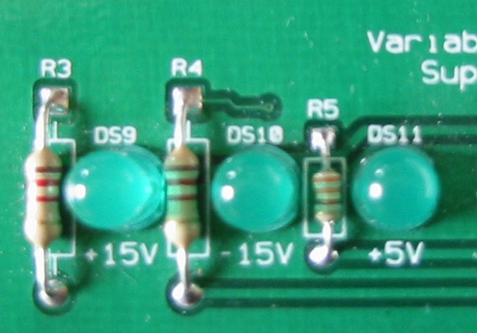

Рис. 4. Индикаторы проверки рабочего напряжения макетной платы установки NI ELVIS

Примечание. Если какой-либо из этих индикаторов не загорелся, в то время как другие горят, то, вероятно, перегорел предохранитель этой линии. О том как заменить предохранитель, вы можете прочитать в Приложении Б к руководству пользователя NI ELVIS User Manual.
Присоедините проводники, идущие с лицевой панели DMM, к V₀ и измерьте входное напряжение с помощью DMM[V]. Из теории электрических цепей известно, что напряжение V₁ должно равняться R₂/(R₁+R₂) * V₀. Используя измеренные значения R₁, R₂ и V₀, вычислите V₁. Затем с помощью ИПУ DMM[V] измерьте реальное напряжение V₁.
V₁ (вычисленное) ________________ V₁ (измеренное) ________________
Насколько хорошо измеренное значение согласуется с вычисленным?

3. Измерить ток в цепи рис. 5
Непосредственное измерение тока проводится при помощи мультиметра. Для этого подключаются внешние проводники к токовым (Current) входам DMM HI и LO на лицевой панели рабочей станции. Остальные подключения выполняются в соответствии со схемой рис. 5.
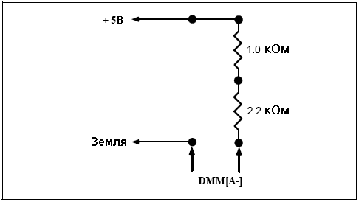
Рис. 5. Схема измерения тока в цепи с подключенными проводниками

Выбирается функция DMM[A–] и проводится измерение тока.
I (вычисленное) _______________ I (измеренное) ________________
Насколько хорошо измеренное значение согласуется с вычисленным?

Контрольные вопросы

Список используемой литературы

- Основы радиофизики. Под ред. А.С. Логгинова. М., 1996.
- Каяцкас А.А. Основы радиоэлектроники. - М.: Высшая школа, 1988.
- Молчанов А.П., Занадворов П.Н. Курс электротехники и радиотехники. - М.: Наука, 1976.
- Гершензон Е.М., Полянина Г.П., Соина Н.В. Радиотехника. - М.: Просвещение, 1986.
- Миловзоров В.П. Элементы информационных систем. М.: Высшая школа, 1989.
- Волощенко Ю.И., Мартюшев Ю.Ю.,Никитина И.Н. и др.; Под ред. Петрухина Г.Д. Основы радиоэлектроники. М.: Изд-во МАИ, 1993.
- Хоровиц П., Хилл У. Искусство схемотехники. В 2-х т. М.: Мир, 1986.
- Фолкенбери Л. Применение операционных усилителей и линейных ИС. Пер.с англ. М.: Мир 1985.
- Забродин Ю.С. Промышленная электроника. М.: Высшая школа,1982.
- Нефедов В.И. Основы радиоэлектроники. М.: Высш. Школа. 2000. (Гриф Минобразования).
- Манаев Е.И. Основы радиоэлектроники. М.: Радио и связь. 1990. (Гриф Минобразования).
- Тяпухин П.В., Яровой Г.П. Избранные главы радиоэлектроники. Самара: Изд. СамГУ. 1998.
- Джонс М.Х. Электроника – практический курс /Пер. с англ. М.: Постмаркет. 1999.
- Комов А.Н., Трещев В.М., Яровой Г.П. Гальваномагнитные СВЧ-преобразователи. М.: Радио и связь. 2000.
- Неганов В.А., Павловская Э.Л., Яровой Г.П. Излучение и дифракция электромагнитных волн. М.: Радио и связь. 2004.
- Неганов В.А., Осипов О.В., Раевский С.Б., Яровой Г.П. Электродинамика и распространение радиоволн. М.: Радиотехника, 2007.
- Молчанов А.П., Занадворов П.Н. Курс электротехники и радиотехники. М.: Наука. 1976.
- Кугушев А.М., Голубева Н.С. Основы радиоэлектроники.
- Яровой Г.П. Физические процессы в некоторых приборах и устройствах современной радиоэлектроники. Куйбышев: Изд. КГУ, 1979.
- Яровой Г.П. Физические процессы в некоторых приборах и устройствах современной радиоэлектроники. Учебное пособие. Куйбышев: Изд. КГУ, 1979.
- Тяпухин П.В., Яровой Г.П. Лекции по основам радиоэлектроники. Уч. пособие. Самара. 1996.

